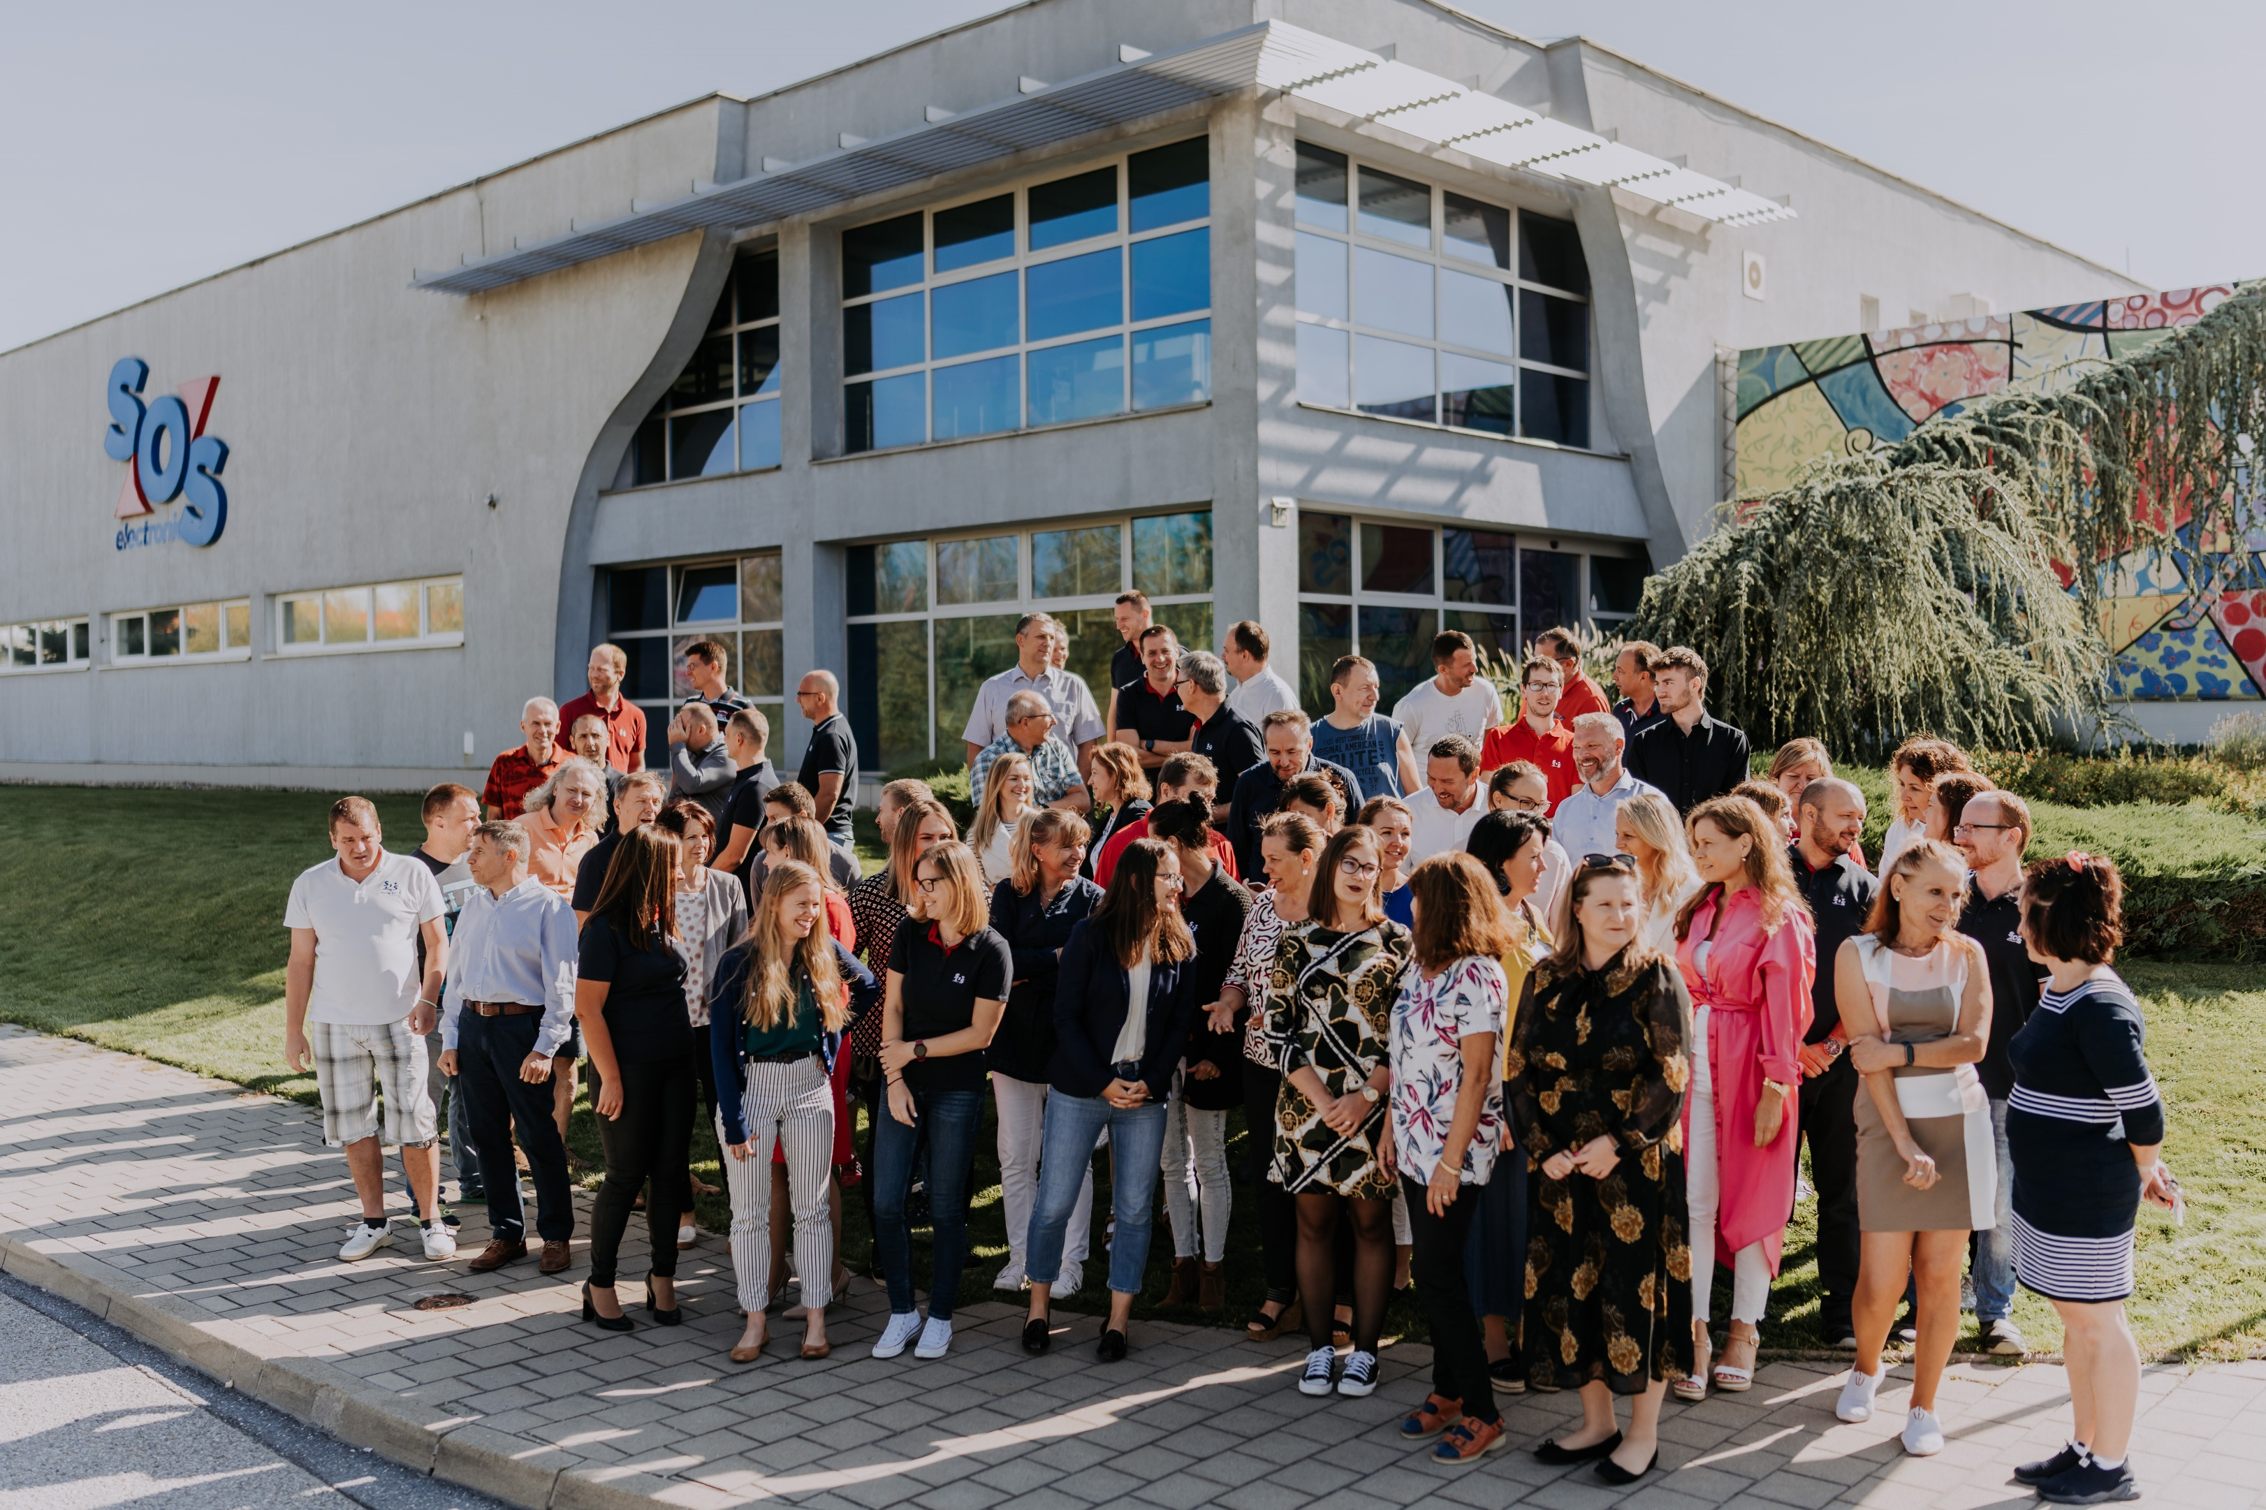

ANNUAL
REPORT 2023

MAJITEĽ SPOLOČNOSTI
Conrad electronic GmbH, Klaus – Conrad - Straße 1, 92240 Hirschau, Nemecko
ŠTATUTÁRNY ORGÁN
Konateľ:
Ing. Ján Seszták, Ružová 10, 044 20 Malá Ida

Prokuristi:
Ing. Pavol Buhla, Mlynky 10A, 044 12 Nižný Klátov
Ing. Ladislav Rybár, Kysucká 20, 040 11 Košice

SOS electronic spol. s r.o. bola založená spoločenskou zmluvou zo dňa 10.01.1995 v zmysle zákona č. 513/91 Zb. a zapísaná v Obchodnom registri dňa 06.02.1995.

Obchodné meno : SOS electronic spol. s r.o.
Sídlo: Pri prachárni 16, 040 11 Košice
IČO: 31703186
Právna forma: Spoločnosť s ručením obmedzeným
Základné imanie: 29 875 EUR
ORGÁNY SPOLOČNOSTI
- Majitelia
- Konateľ, prokuristi
- Výkonný manažment spoločnosti

PREDMET ČINNOSTI SPOLOČNOSTI

- Distribúcia elektronických súčiastok a zariadení
- Sprostredkovanie obchodu a služieb
- Poradenská činnosť v rozsahu predmetu podnikania

NÁPLŇ ČINNOSTI
Spoločnosť vykonáva obchodnú činnosť v oblastiach:

- Elektronické súčiastky a moduly
- Vývojové prostriedky
- Počítačový software
- Meracia a spájkovacia technika

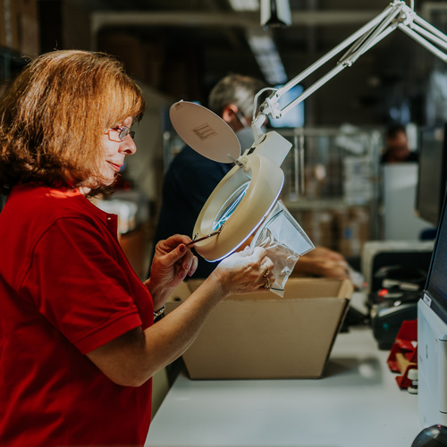
ÚČTOVNÉ ZÁSADY A PRAX
Účtovníctvo spoločnosti sa riadi pravidlami stanovenými zákonom o účtovníctve číslo 431/2002 Z.z. a Opatrením Ministerstva financií Slovenskej republiky číslo 23 054/2002-92, ktorým sa ustanovuje účtovná osnova a postupy účtovania pre podnikateľov v platnom znení.

Účtovníctvo spoločnosti je spracované účtovným programom spoločnosti K2 atmitec Slovensko s.r.o. Dubnica nad Váhom a mzdy sú spracované programom spoločnosti MRP – Company spol. s.r.o. Brezno.

Účtovné zásady a metódy sa riadia predpokladom nepretržitého pokračovania spoločnosti. Účtovné metódy a všeobecné účtovné zásady boli účtovnou jednotkou súvisle aplikované. Ocenenie jednotlivých položiek majetku a záväzkov spoločnosti:

- Dlhodobý majetok obstaraný kúpou spoločnosť oceňuje obstarávacou cenou, ktorá okrem ceny obstarania obsahuje aj vedľajšie náklady, napr. dopravné, clo, poštovné. Dlhodobý majetok obstaraný vlastnou činnosťou je oceňovaný vlastnými nákladmi. Vlastné náklady sú všetky priame náklady vynaložené na výrobu, alebo inú činnosť a nepriame náklady, ktoré sa vzťahujú na výrobu alebo inú činnosť.

- Náklady na vývoj sa neaktivujú a účtujú sa do nákladov účtovného obdobia, v ktorom vznikli. Náklady na vývoj, ktoré sa vzťahujú na jasne definovaný výrobok alebo proces, pri ktorom je možné preukázať technickú realizovateľnosť a možnosť predaja a spoločnosť má dostatočné zdroje na dokončenie projektu, jeho predaj alebo vnútorné využitie jeho výsledkov, sa aktivujú vo výške, o ktorej sa predpokladá, že sa získa späť z budúceho ekonomického úžitku. Aktivované náklady na vývoj sa odpisujú maximálne päť rokov v účtovných obdobiach, v ktorých sa realizuje predaj alebo využitie.

- Spoločnosť zostavuje každoročne plán pre účtovné a daňové odpisy dlhodobého majetku, pričom sa účtujú mesačne pomernou časťou do nákladov spoločnosti. Doba odpisovania je stanovená na základe ekonomickej životnosti majetku, ktorá je odvodená od zaradenia do odpisových skupín pre potreby účtovania daňových odpisov. V prípade zvýšenia vstupnej ceny majetku jeho technickým zhodnotením nad limit stanovený zákonom sa doba odpisovania predlžuje.

- Zásoby spoločnosti obstarané kúpou sa oceňujú obstarávacími cenami, čím rozumieme cenu obstarania vrátane nákladov súvisiacich s obstaraním ako napr. prepravné, clo, poistné, provízia a zľavy. Zásoby obstarané iným spôsobom alebo bezodplatne sa oceňujú reprodukčnou obstarávacou cenou.

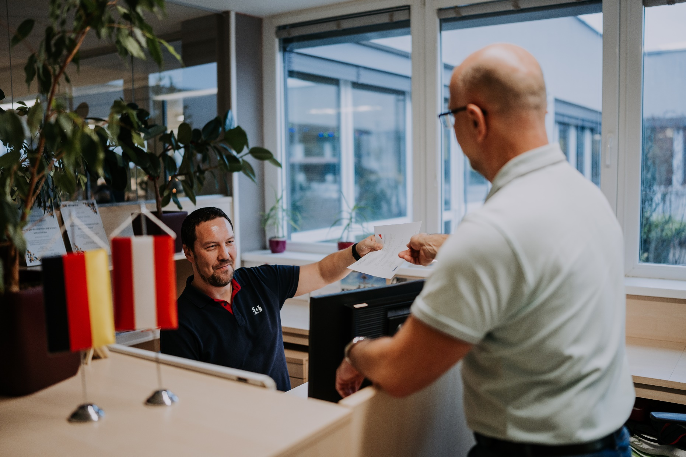
- Pohľadávky spoločnosti pri ich vzniku sa oceňujú menovitou hodnotou, okrem postúpených pohľadávok, ktoré sa oceňujú cenou obstarania. Záväzky spoločnosti sa oceňujú menovitou hodnotou, záväzky pri prevzatí sa oceňujú obstarávacou cenou.

- Majetok a záväzky vyjadrené v cudzej mene sa ku dňu uskutočnenia účtovného prípadu prepočítajú na menu euro referenčným výmenným kurzom určeným a vyhláseným Európskou centrálnou bankou v deň predchádzajúci dňu uskutočnenia účtovného prípadu. Tento majetok a záväzky sa ku dňu, ku ktorému sa zostavuje účtovná závierka, prepočíta na menu euro referenčným výmenným kurzom vyhláseným ECB v deň, ku ktorému sa zostavuje účtovná závierka.

- Prijaté a poskytnuté preddavky v cudzej mene sa prepočítavajú na menu euro referenčným výmenným kurzom určeným a vyhláseným ECB v deň predchádzajúci dňu uskutočnenia účtovného prípadu. Ku dňu, ku ktorému sa zostavuje účtovná závierka, sa na menu euro už neprepočítavajú.

- Operatívny leasing sa účtuje priamo do nákladov. Finančný leasing sa realizuje zaradením prenajatého majetku do účtovnej evidencie a jeho odpisovaním, pričom obstarávacia cena majetku je zhodná s leasingovou istinou zvýšenou o vedľajšie náklady obstarania. Priamo do nákladov sa účtuje leasingová prirážka a prípadné poistenie majetku.

- Na dosiahnutie výsledku hospodárenia, ktorý predstavuje rozdiel medzi nákladmi a výnosmi, ktoré časovo a vecne súvisia, sa využívajú účty časového rozlíšenia na strane aktív aj pasív.

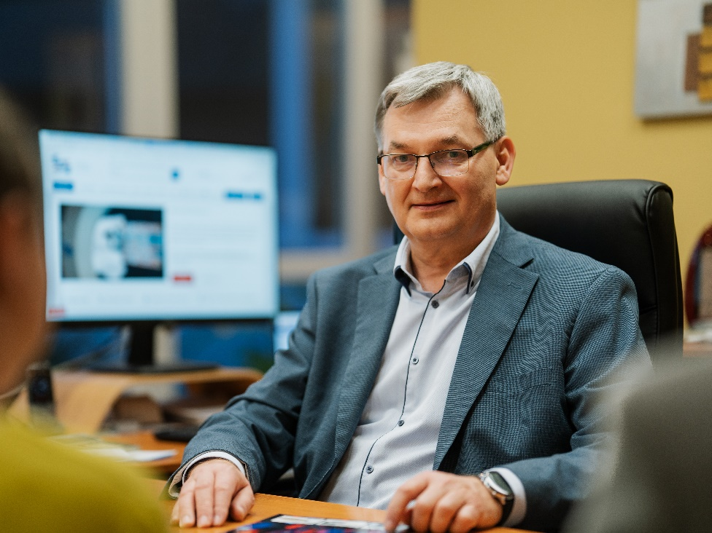
Ing. Ján Seszták
Konateľ spoločnosti / CEO
„V roku 2023 sa potvrdilo, že prehnané nákupy výrobcov počas alokácie v roku 2022 mali trocha negatívny vplyv na vývoj nášho obratu počas roku 2023.“
SPRÁVA KONATEĽA

Vývoj spoločnosti počas roka: Rok 2023 bol pre spoločnosť SOS electronic z pohľadu hospodárskeho vývoja trocha neobvyklým. Počas najúspešnejšieho roku v histórii našej spoločnosti, v roku 2022, pri alokačnej situácii, sa prevažná väčšina výrobcov, našich zákazníkov, silne z dôvodu bezpečnosti predzásobila. To sa odzrkadlilo následne v roku 2023 ich opatrným správaním, jemným poklesom dodávok. Chýbali nám hlavne obvyklé časované objednávky. Počas obdobia naďalej pretrvávala rusko-ukrajinská vojna so všetkými jej dôsledkami, na strane druhej nastala situácia, kedy začala klesať inflácia a úrokové sadzby, čo malo zase pozitívny vplyv na vývoj aj v našom segmente priemyslu. Následkom toho boli nepravidelné, menej plánované dodávky súčiastok. Táto situácia silne poznačila našu činnosť počas roka a mala vplyv na prácu a výsledky spoločnosti.
Na záver roka sa ale ukázalo, že tento komplikovaný stav na trhu sme celkovo zvládli, pretože ako firma, ktorá je zameraná na výrobný segment, sme boli na situáciu v rámci možností pripravení a to po ľudskej, technologickej aj finančnej stránke. Aj napriek tejto neobvyklej situácii, konštruktívnou komunikáciou a hľadaním riešení ďalej rástla dôvera zákazníkov ako aj dodávateľov voči nám.

Počas roku sa nám opäť potvrdilo, že z minulých rokov, kedy sme menili postupne našu stratégiu na orientáciu na naše silné stránky, projektovú orientáciu, sofistikáciu dodávaných tovarov, boli správnym krokom. To nám pomohlo v situácii silnejšieho konkurenčného prostredia. Pracovali sme naďalej centralizovaným spôsobom činnosti – spoločný nákup, marketing, logistika a manažment, spolu so stále viac harmonizovanými procesmi na úrovni predaja v pobočkách. Predaj sme rozšírili o jednu skupinu – poľskú – a tak už šesť predajných skupín obhospodarovalo sedem hlavných záujmových teritórií. Len minimálne sa zmenil tím zamestnancov. Podľa prieskumov sme si udržali naďalej naše dominantné postavenie na trhu medzi lokálnymi distribučnými firmami na Slovensku. Aktívne o nás opäť prejavovali záujem európske a svetové distribučné firmy a výrobcovia.
Majetkové pomery / zmeny: V spoločnosti došlo ku zmene vo vlastníckych pomeroch. Dlhé roky sme v rámci nemeckého holdingu Conrad Electronic patrili pod jeho dcérske spoločnosti Conrad electronic Linz a Wels v Rakúsku. Počas roka v rámci reštrukturalizácie sme boli predaní pod spoločnosť Conrad Electronic GmbH v Hirschau priamo v Nemecku. Samotný koncový majiteľ sa tým ale nezmenil.
Jednotlivé národné spoločnosti SOS electronic v Česku, Maďarsku a Nemecku sú manažované zo Slovenska. Sú naďalej našimi sesterskými spoločnosťami.

ÚČTOVNÁ ZÁVIERKA

SÚVAHA

 |  | Strana aktív | rok 2023 | rok 2022 | rok 2021
 |  | MAJETOK | 8 567 901 | 8 727 413 | 7 310 733
A. |  | Neobežný majetok | 1 244 214 | 1 194 583 | 1 198 706
A. | I. | Dlhodobý nehmotný majetok | 0 | 0 | 0
A. | II. | Dlhodobý hmotný majetok | 1 224 214 | 1 194 583 | 1 198 706
A. | III. | Dlhodobý finančný majetok | 20 000
B. |  | Obežný majetok | 7 289 700 | 7 509 223 | 6 085 208
B. | I. | Zásoby | 5 414 167 | 5 902 914 | 4 612 830
B. | II. | Dlhodobé pohľadávky | 102 323
B. | III. | Krátkodobé pohľadávky | 1 532 138 | 1 464 186 | 1 169 463
B. | IV. | Krátkodobý finančný majetok
B. | V. | Finančné účty | 241 072 | 142 123 | 302 915
C. |  | Časové rozlíšenie | 33 987 | 23 607 | 26 819
 |  | Strana pasív | rok 2023 | rok 2022 | rok 2021
 |  | VLASTNÉ IMANIE A ZÁVÄZKY | 8 567 901 | 8 727 413 | 7 310 733
A. |  | Vlastné imanie | 5 846 078 | 5 233 349 | 4 156 314
A. | I. | Základné imanie | 29 875 | 29 875 | 29 875
A. | II. | Emisné ážio | 0 | 0 | 0
A. | III. | Ostatné kapitálové fondy | 0 | 0 | 21 404
A. | IV. | Zákonné rezervné fondy | 2 987 | 2 987 | 2 987
A. | V. | Ostatné fondy zo zisku | 0 | 0 | 0
A. | VI. | Oceňovacie rozdiely z precenenia | 0 | 0 | 0
A. | VII. | VH minulých rokov | 5 257 947 | 4 102 048 | 3 362 919
A. | VIII. | VH za účtovné obdobie po zdanení | 555 269 | 1 098 439 | 739 129
B. |  | Záväzky | 2 719 438 | 3 491 664 | 3 139 243
B. | I. | Dlhodobé záväzky | 413 857 | 871 232 | 1 025 944
B. | II. | Dlhodobé rezervy | 85 705 | 155 621 | 86 217
B. | III. | Dlhodobé bankové úvery | 0 | 0 | 0
B. | IV. | Krátkodobé záväzky | 2 162 351 | 2 151 428 | 1 963 542
B. | V. | Krátkodobé rezervy | 57 525 | 79 577 | 63 540
B. | VI. | Bežné bankové úvery | 0 | 233 806 | 0
B. | VII. | Krátkodobé finančné výpomoci | 0 | 0 | 0
C. |  | Časové rozlíšenie | 2 385 | 2 400 | 15 176

Ekonomická a finančná výkonnosť

Po finančnej stránke sa naša spoločnosť ďalej posilnila, došlo k nárastu vlastného imania. Na úrovni pasív sme minimalizovali využívanie kontokorentného úveru z minulých rokov, na druhej strane naďalej využívame dlhodobý úver od našej materskej spoločnosti, ktorý sme ale v súlade s plánom čiastočne splatili a tým celkovo ponížili. Hodnotenia bánk s ktorými spolupracujeme sú veľmi pozitívne.
Spoločnosť hradila všetky svoje záväzky načas a nemá ani žiadne záväzky voči daňovému úradu, poisťovniam, či iným tretím osobám. Okrem mierneho navýšenia mzdových prostriedkov došlo aj ku jemnému nárastu ostatných vlastných nákladov, hlavne zásluhou zvýšenia cien energií a služieb. Produktivita práce jednotlivcov meraná na osobu klesla. Výsledok hospodárenia v porovnaní s predchádzajúcim rokom jemne klesol, bol ale naďalej pozitívny. Okrem toho boli zvýšené účtovné rezervy. Podobne sa vyvíjali aj naše sesterské spoločnosti v Maďarsku, v Česku a v Nemecku, s ktorými sme silne previazaní. Pre všetky sme v pozícii centrálneho logistického skladu a manažujeme ich z Košíc. Zlepšil sa výsledok z finančných operácií v súvislosti s menšími výkyvmi dolárových transakcií, resp. pohybov lokálnych mien.
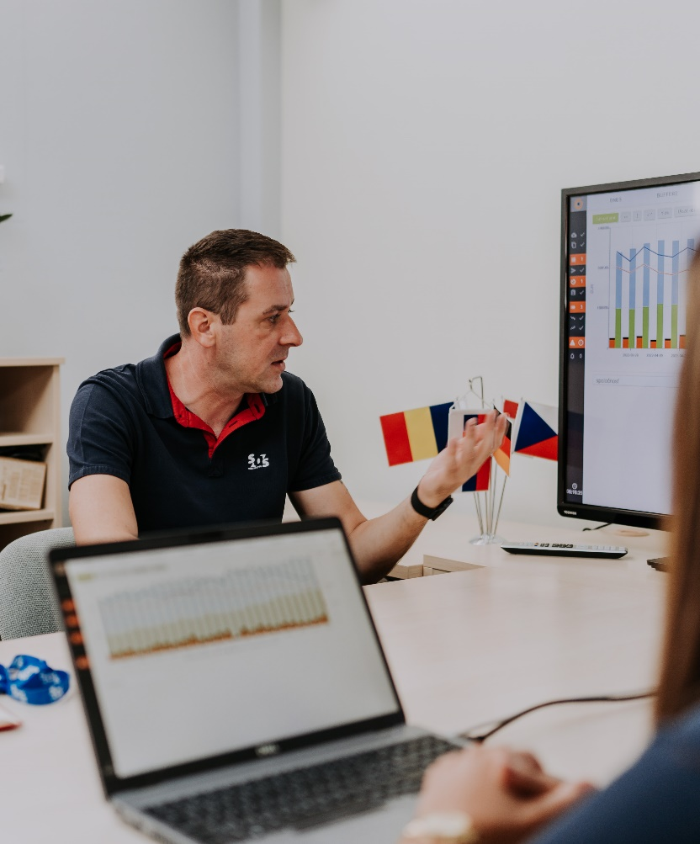

VÝKAZ ZISKOV A STRÁT

 |  |  | Rok 2023 | Rok 2022 | Rok 2021
 | * | Čistý obrat | 25 511 892 | 28 791 723 | 25 215 853
 | ** | Výnosy z hospodárskej činnosti | 25 687 245 | 28 971 831 |  | 25 379 000
I. |  | Tržby z predaja tovaru | 24 372 121 | 27 685 267 |  | 24 296 483
II. |  | Tržby z predaja vlastných výrobkov | 482 | 0 |  | 0
III. |  | Tržby z predaja služieb | 1 139 289 | 1 106 456 |  | 919 370
IV. |  | Zmeny stavu vnútroorganizačných zásob | 0 | 0 |  | 0
V. |  | Aktivácia | 0 | 0 |  | 0
VI. |  | Tržby z predaja DHM a materiálu | 242 | 635 |  | 1 509
VII. |  | Ostatné výnosy z hospodárskej činnosti | 175 111 | 179 473 |  | 161 638
 | ** | Náklady na hospodársku činnosť | 24 918 747 | 27 384 652 |  | 24 279 075
 | A. | Náklady na obstaranie predaného tovaru | 20 715 503 | 23 563 667 |  | 20 844 986
 | B. | Spotreba materiálu a energie | 206 049 | 178 755 |  | 145 834
 | C. | Opravné položky k zásobám | 108 879 | 35 025 |  | 79 973
 | D. | Služby | 966 227 | 901 805 |  | 818 871
 | E. | Osobné náklady | 2 728 183 | 2 559 903 |  | 2 250 704
 | F. | Dane a poplatky | 12 479 | 17 419 |  | 14 361
 | G. | Odpisy a OP k dlhodobému majetku | 178 541 | 46 058 |  | 44 591
 | H. | Zostatková cena predaného DHM a materiálu | 0 | 0 |  | 0
 | I. | Opravné položky k pohľadávkam | 0 | 0 |  | 0
 | J. | Ostatné náklady na hospodársku činnosť | 2 886 | 82 020 |  | 79 755
 | *** | VH z hospodárskej činnosti | 768 498 | 1 587 179 |  | 1 099 925
 | * | Pridaná hodnota | 3 515 234 | 4 112 471 |  | 3 326 189
 | ** | Výnosy z finančnej činnosti | 97 528 | 93 643 |  | 44 884
VIII. |  | Tržby z predaja CP a podielov | 0 | 0 |  | 0
IX. |  | Výnosy z dlhodobého finančného majetku | 2 472 | 0 |  | 0
X. |  | Výnosy z krátkodobého finančného majetku | 0 | 0 |  | 0
XI. |  | Výnosové úroky | 1 | 31 |  | 1
XII. |  | Kurzové zisky | 95 054 | 93 606 |  | 44 883
XIII. |  | Výnosy z precenenia a derivátových operácií | 0 | 0 |  | 0
XIV. |  | Ostatné výnosy z finančnej činnosti | 1 | 6 |  | 0
 | ** | Náklady na finančnú činnosť | 164 241 | 256 893 |  | 153 673
 | K. | Predané cenné papiere a podiely | 0 | 0 |  | 0
 | L. | Náklady na krátkodobý finančný majetok | 0 | 0 |  | 0
 | M. | Opravné položky k finančnému majetku | 0 | 0 |  | 0
 | N. | Nákladové úroky | 24 704 | 11 605 |  | 5 973
 | O. | Kurzové straty | 92 035 | 193 942 |  | 96 540
 | P. | Náklady na precenenie a derivátových operácií | 0 | 0 |  | 0
 | Q. | Ostatné náklady na finančnú činnosť | 47 502 | 51 346 |  | 51 160
 | *** | VH z finančnej činnosti | - 66 713 | - 163 250 |  | - 108 789
 | **** | VH za účtovné obdobie pred zdanením | 701 785 | 1 423 929 |  | 991 136
 | R. | Daň z príjmov | 146 516 | 325 490 |  | 252 007
 | **** | VH za účtovné obdobie po zdanení | 555 269 | 1 098 439 |  | 739 129

VÝVOJ VYBRANÝCH UKAZOVATEĽOV SPOLOČNOSTI (index)

Ukazovatele ziskovosti |  | 2023 | 2022 | 2021
Hlavný ukazovateľ ziskovosti | výnosy / pasíva | 3,00 | 3,32 | 3,44
Ziskovosť celkového kapitálu | VH / pasíva | 0,07 | 0,13 | 0,10
Ziskovosť vlastného imania | VH/ vlastné imanie | 0,10 | 0,21 | 0,18
Ziskovosť ČPK | VH / ČPK | 0,11 | 0,22 | 0,18
Ukazovatele aktivity
Obrat zásob v dňoch | (zásoby / náklady na obstaranie tovaru)*365 | 95 | 74 | 66
Obrat pohľadávok v dňoch | krátke pohľadávky / (výnosy / 365) | 23 | 18 | 17
Ukazovatele finančnej závislosti
Celková zadlženosť | cudzie zdroje / pasíva | 0,32 | 0,40 | 0,43
Bežná zadlženosť | krátke záväzky, úvery a časové rozlíšenie / pasíva | 0,26 | 0,27 | 0,27
Podkapitalizovanie | (vl. imanie + dlhé cudzie zdroje) / neobež.majetok | 5,10 | 5,24 | 4,32
Krytie neobežného majetku | vlastné imanie / neobežný majetok | 4,70 | 4,38 | 3,46
Ukazovatele likvidity
Okamžitá likvidita | finančný majetok / bežné pasíva | 0,11 | 0,06 | 0,15
Bežná likvidita | (fin.majetok + krátke pohľad.) / bežné pasíva | 0,83 | 0,65 | 0,75
Current ratio | (fin.maj. + kr.pohľ. + zásoby) / bežné pasíva | 3,33 | 3,15 | 3,08

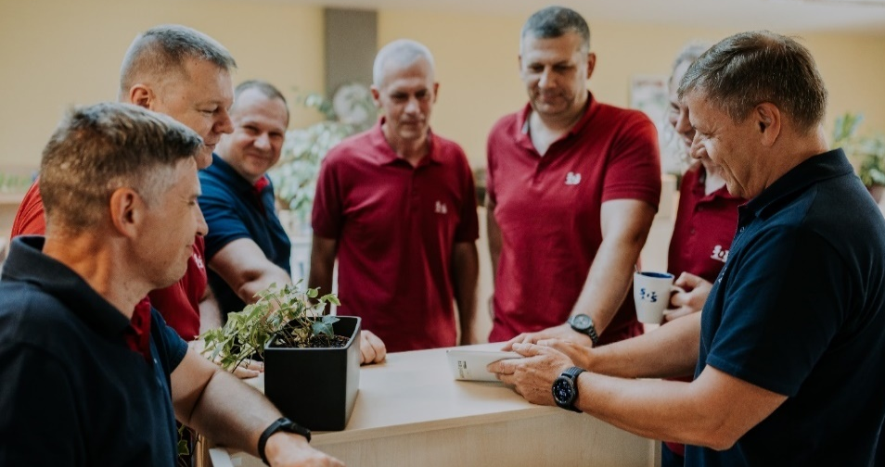
Investície: Realizovali sme všetky menšie plánované investičné zámery s hmotným ako aj nehmotným majetkom. Týkali sa hlavne úprav priestorov, resp. prípravy projektu a následného riešenia stavebného konania. Získali sme stavebné povolenie a vyriešili výberové konanie na dodávateľa stavby na ďalšiu časť našej budovy. Prechodom základnej softvérovej platformy do cloudu sme mohli hardvérové investície ponížiť a preto na úrovni HW a SW došlo len ku prirodzeným obmenám.

Dodávateľské vzťahy: Rok 2023 nám opäť potvrdil, že naša spoločnosť je so svojou štruktúrou obsluhovaných trhov naďalej veľmi zaujímavou pre zahraničných výrobcov. V rámci obchodných vzťahov sme do dodávateľského portfólia dohodli niekoľko nových zmluvných partnerov – výrobcov, čím došlo k ďalšiemu kroku vpred na ceste k nezávislosti od distribútorov. Úspešne sme rozvíjali obchodovanie smerom na Áziu, čo sa ukazuje tiež ako jeden z podstatných krokov a samozrejme posilnili sme obchodovanie s materskou spoločnosťou. Rok sa niesol aj silne v duchu užšej kooperácie s dodávateľmi, ktorá spočíva nielen v pasívnom nakupovaní, ale predovšetkým v aktívnej spolupráci od prvotného marketingu, spoločných návštev, workshopov, vzorkovania až po plánované projektové dodávky tovarov.

Odberatelia: Naša spoločnosť má aktuálne zákazníkov vo viac ako 131 krajinách celého sveta. Strategické trhy spoločnosti tvoria Slovensko, Česko, Maďarsko, Poľsko, ako aj oblasť DACH, t.j. nemecky hovoriace krajiny. Cez on-line platformu sme pokračovali v aktivitách v lokálnych jazykoch smerom na Taliansko, Francúzsko a Španielsko. Platby so zákazníkmi realizujeme v 5 menách. Cieľovou skupinou je stále výrobný priemysel, naopak malých koncových zákazníkov sme z objektívnych príčin museli obmedziť. Na strane odberateľov tvoria domáci odberatelia už len asi 20% podiel, naopak väčším rastom obratu rástol podiel dodávok do sesterských firiem v Nemecku, Česku a Maďarsku. Zákazníci sesterských spoločností sú naďalej logisticky obsluhovaní cez nás.

Ľudské zdroje: Z pohľadu personálneho sa naďalej držíme filozofie trvalého hľadania kvalitných ľudí. Počas roka sme len jemne obmenili tím zamestnancov. Nedošlo ku žiadnej zásadnej zmene štruktúry. V spoločnosti pracuje aktuálne 70 zamestnancov a jednu kolegyňu máme aktuálne na materskej dovolenke. Ľudský potenciál firmy rástol pravidelnými internými ako aj externými školeniami.

Manažment: Spoločnosť po stránke štatutárnej zastrešujú naďalej jeden konateľ zodpovedný hlavne za prevádzku a obchod, ako aj dvaja prokuristi zodpovední za produktový manažment, resp. informačné technológie. Po stránke organizačnej štruktúry máme jednoduché dvojstupňové riadenie, okrem trojstupňovej štruktúry v rámci predajného oddelenia. Základné riadenie realizuje riaditeľ a stredný manažment. V rámci medzinárodnej štruktúry je proces manažmentu, nákupu, marketingu a logistiky centralizovaný v Košiciach, v ostatných krajinách sú len predajné skupiny. Naďalej sa jednoznačne potvrdzuje, že filozofia „mysli globálne, konaj lokálne“ je správny prístup.

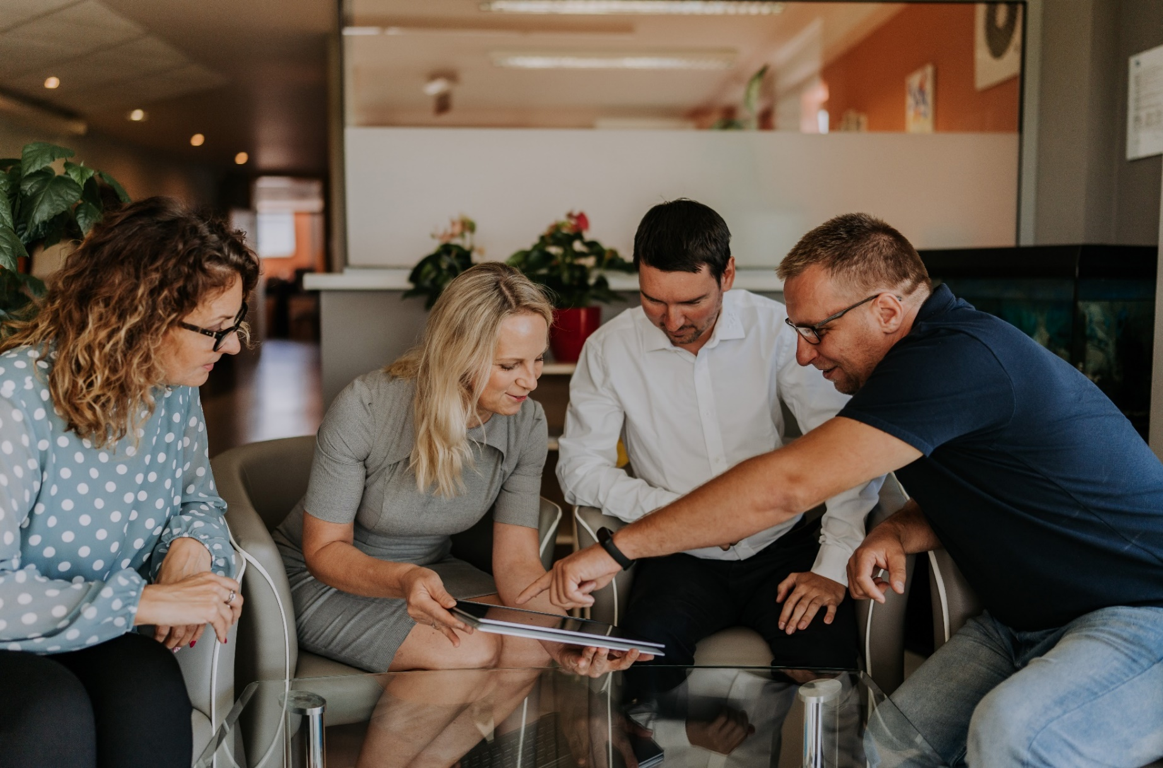

Marketing: SOS electronic stojí z pohľadu marketingových aktivít na dvoch rovnocenných nohách – ľudia a dáta. Splnili sme ciele, ktoré sme si dali v rámci centrálneho riešenia marketingu a jeho multijazyčnosti. Aktuálne v Košiciach riešime podporu predaja v desiatich jazykoch. Boli naplnené ciele z marketingových investícií. Aktivity a s nimi späté investície sa ďalej posúvajú do sféry digitálneho marketingu, kde sme realizovali zásadné pozitívne zmeny a postup vpred. Najvýznamnejšou zmenou bola implementácia nového CRM systému Salesforce, s pomocou ktorého predpokladáme ďalší posun vpred v roku 2024. Pokračovali sme súčasne s osobnými stretnutiami so zákazníkmi, eventami, pri čom sme ale postúpili ďalej, pridali sa ku nám aktívne aj spolupracujúci dodávatelia. Tieto aktivity boli jednoznačne pozitívne hodnotené našimi zákazníkmi.

Certifikácia podľa ISO 9001: V priebehu roka sme boli opätovne úspešne certifikovaní s pozitívnym výsledkom z manažérstva kvality podľa normy ISO 9001:2016, ktorá je jednou z požiadaviek pri získavaní, resp. udržaní mnohých, hlavne zahraničných zákazníkov.

Humanitárna a sponzorská činnosť: Naša spoločnosť úzko spolupracuje s viacerými strednými školami a univerzitami, ktorým poskytujeme služby za zvýhodnené ceny, ako aj vzorky zadarmo. Sponzorujeme vybrané školské súťaže z nášho oboru. Vybraní zamestnanci dobrovoľne dlhé roky spravujú neinvestičný fond s názvom SOS, n.f., ktorého hlavným cieľom je podpora ľudí v núdzi.

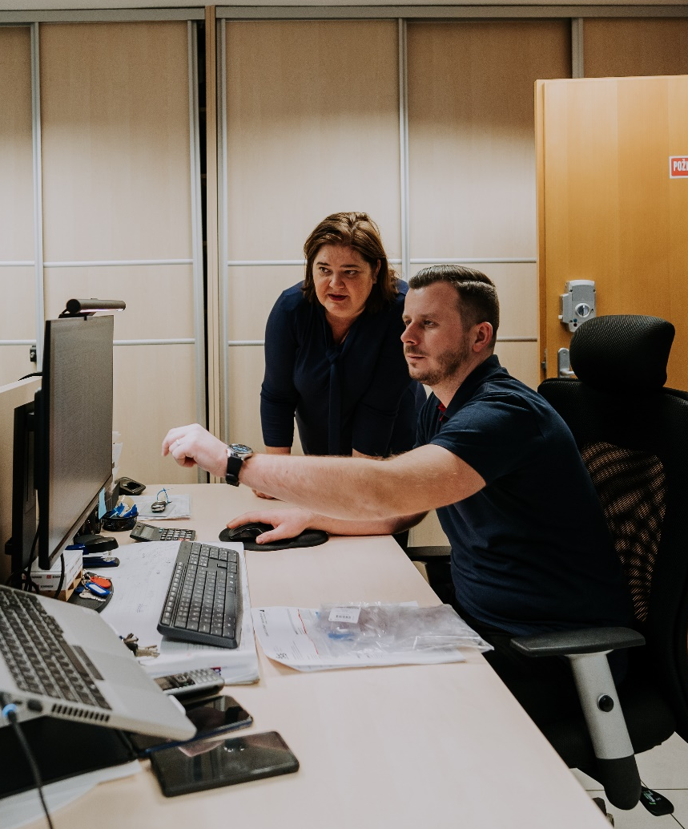
Ciele 2024: Spoločnosť má aj pre rok 2024 definované náročné ciele, ktoré sú výzvou pre všetkých zamestnancov. Všetky vychádzajú z hesla „customers centricity – orientácia na zákazníka“ Vzhľadom na to, že sme sa ale v predchádzajúcom období zásadne pripravili po stránke personálnej, skladovej, logistickej ako aj finančnej, sú tieto určite reálne. Najzásadnejším cieľom, predikčne v období rastového, pozitívneho vývoja ekonomík na trhoch kde pracujeme, je navýšenie obratu a s tým spätého výsledku hospodárenia. Chceme realizovať dostavbu budovy s cieľom rozšírenia skladových priestorov a kancelárií. Ďalej chceme doplniť technológiu v sklade s cieľom zvýšenia efektivity a naďalej využívať poskytnuté zdroje na posilnenie výšky hodnoty tovaru na sklade. Zásadným cieľom je po minuloročnej implementácii reálne využívanie nového CRM softvéru pre podporu procesov marketingu a predaja. Osobitnou výzvou je ďalšie rozpracovanie procesov pre riešenie dátovej analýzy pri vybraných rozhodnutiach. Chceme ďalšími konkrétnymi krokmi uzavrieť jasne posun v stratégii firmy od všeobecného predaja súčiastok, k predaju vybraných viac sofistikovaných franchisingových značiek. Ďalej ideme cestou zlepšovania znalostí a kvality zamestnancov. Po marketingovej stránke je to posilnenie on-line oblasti, ako aj pokračovanie aktivít pod heslom „originálny marketing“.

DOPLŇUJÚCE INFORMÁCIE K ÚČTOVNEJ ZÁVIERKE
Výskum a vývoj
Spoločnosť sa nezaoberala výskumnou a vývojovou činnosťou.

Obstarávanie akcií a podielov vlastných alebo ovládajúcej osoby
Spoločnosť v priebehu roku 2023 neobstarala vlastné akcie.

Návrh na rozdelenie zisku alebo vyrovnanie straty
Výsledok hospodárenia v schvaľovacom konaní spoločnosť vysporiada tak, že ho preúčtuje na účet výsledku hospodárenia predchádzajúcich období.

Informácie o organizačnej zložke v zahraničí
Spoločnosť nemá organizačnú zložku v zahraničí.

Vplyv činnosti účtovnej jednotky na životné prostredie a na zamestnanosť
Podnikateľské aktivity spoločnosti nemajú negatívny vplyv na životné prostredie ani na zamestnanosť.

Udalosti, ktoré nastali po skončení účtovného obdobia
Po skončení účtovného obdobia nenastali žiadne udalosti, ktoré by mali vplyv na účtovnú uzávierku.

Cenné papiere obchodované na regulovanom trhu
Spoločnosť neemitovala cenné papiere, ktoré by boli prijaté na obchodovanie na regulovanom trhu. Preto spoločnosť nemá povinnosť vo výročnej správe uvádzať štruktúrované informácie podľa § 20 odst. 6 a 7 zákona o účtovníctve.

Subjekt verejného záujmu
Spoločnosť nie je subjektom verejného záujmu tak, ako ho definuje § 2 odst. 14 zákona o účtovníctve.

Udalosti, ktoré nastali po skončení účtovného obdobia
Po skončení účtovného obdobia nenastali žiadne udalosti, ktoré by mali vplyv na účtovnú uzávierku.

Cenné papiere obchodované na regulovanom trhu
Spoločnosť neemitovala cenné papiere, ktoré by boli prijaté na obchodovanie na regulovanom trhu. Preto spoločnosť nemá povinnosť vo výročnej správe uvádzať štruktúrované informácie podľa § 20 odst. 6 a 7 zákona o účtovníctve.

Subjekt verejného záujmu
Spoločnosť nie je subjektom verejného záujmu tak, ako ho definuje § 2 odst. 14 zákona o účtovníctve.

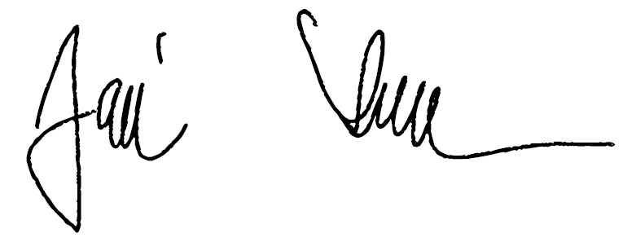

Ing. Ján Seszták
konateľ spoločnosti
V Košiciach dňa 16.04. 2024

